目录

**1.使用数据库删减非法字符工具来检测是否有非法字符****2**

**2.使用天然气系统数据导入分包软件进行分包操作****3**

**3.上传压缩包****5**

**4.其他注意事项****5**

1. 使用数据库删减非法字符工具来检测是否有非法字符

软件路径：G:\Zhang\天然气数据相关\Access数据库删减非法字符工具

示例的mdb数据库路径：I:\天然气\1. 五号沟LNG事故气源备用站扩建工程\database.mdb

打开软件，选择mdb并点击”检查并改名”按钮，即可替换数据库中的非法字符

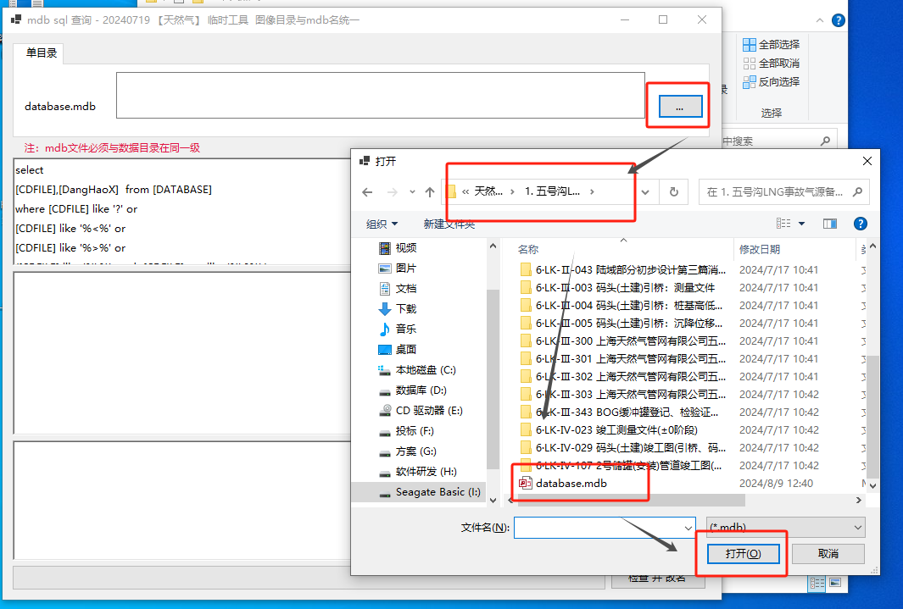

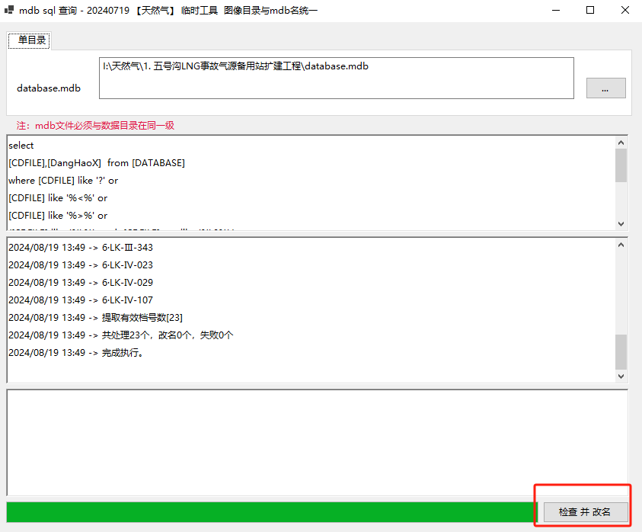

1. 使用天然气系统数据导入分包软件进行分包操作

软件路径：G:\Zhang\天然气数据相关\KH20221214-001 天然气系统数据导入分包软件\ KH20221214-001 天然气系统数据导入分包软件.exe

1. 示例数据的mdb数据库，位于：I:\天然气\2. 徐南调压站\ database.mdb

图像目录位于：I:\天然气\2. 徐南调压站

到处目录需要自己创建一个新文件夹，且不能放在上述路径中，需要单独放置

压缩包大小最大为1500M，否则上传会报错

设置完成后，点击”拆分开始”按钮即可

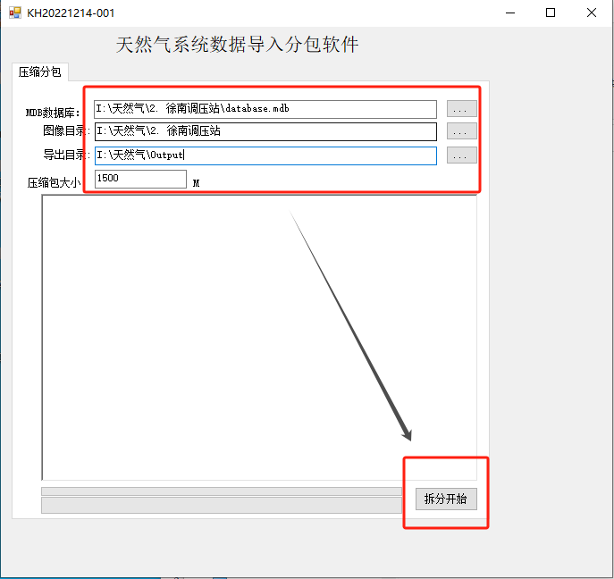

1. 拆分完成后，会有提示成功的信息

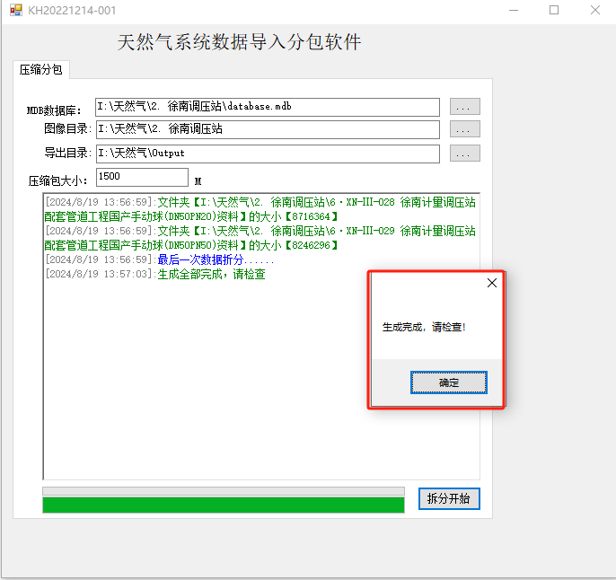

1. 拆分的压缩包如下图所示，如一个分类中有多个压缩包，压缩包会从1.zip开始

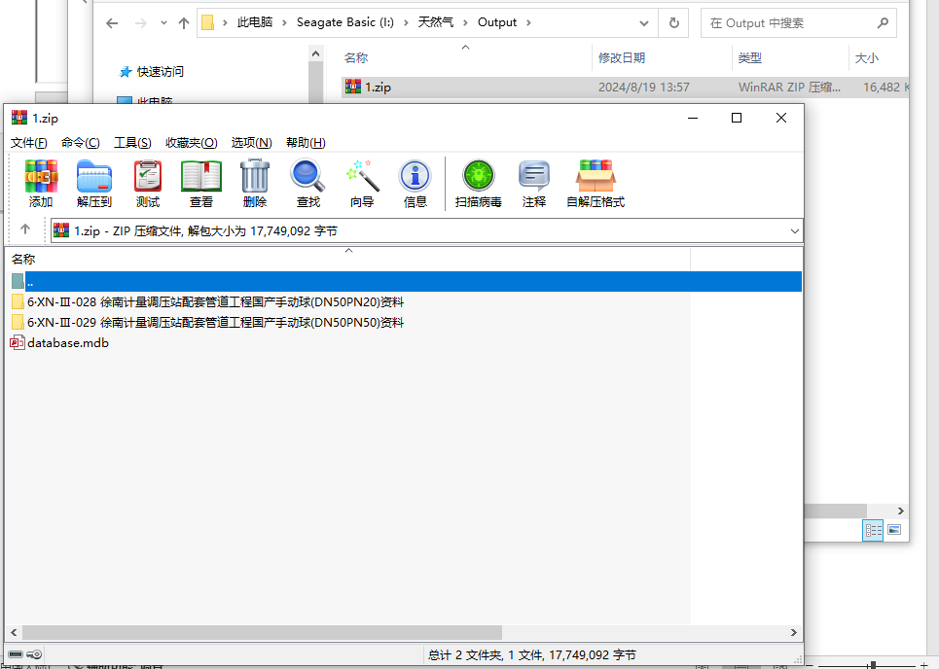

1. 上传压缩包

在完成上述两步后，就可以上传压缩包了，请注意每次只能上传一个压缩包，每个压缩包的大小不要超过1500M，否则会报错！

具体上传操作可参考文档：档案操作流程【新】.docx

1. 其他注意事项
2. 如果在上传过程中，发现问题，数据重复上传等相关问题，需要到微信群” 天然气数据导入”中询问阮如君老师，以便获得及时的技术支持。
3. 在所有数据上传完毕后，需要开启192.168.1.155的服务器机器，并且告诉阮如君老师该服务器上的向日葵的识别码：189855759和长期验证码：3r3uf0，她会远程进行数据库备份操作